2016年公卫执业助理医师《临床医学综合》考试大纲已经公布，医学教育网整理如下，希望对广大公卫助理医师考生有帮助！
2016年公卫执业助理医师《临床医学综合》考试大纲
系统/疾病 | 主要内容 | 要点
一、呼吸系统 | （一）慢性阻塞性肺疾病 | （1）概述
一、呼吸系统 | （一）慢性阻塞性肺疾病 | （2）临床表现和病程分期
一、呼吸系统 | （一）慢性阻塞性肺疾病 | （3）治疗和预防
一、呼吸系统 | （二）支气管哮喘 | （1）概述
一、呼吸系统 | （二）支气管哮喘 | （2）临床表现
一、呼吸系统 | （二）支气管哮喘 | （3）诊断
一、呼吸系统 | （三）肺结核 | （1）临床表现
一、呼吸系统 | （三）肺结核 | （2）临床类型
一、呼吸系统 | （三）肺结核 | （3）治疗原则
一、呼吸系统 | （四）肺癌 | （1）病理分类
一、呼吸系统 | （四）肺癌 | （2）临床表现
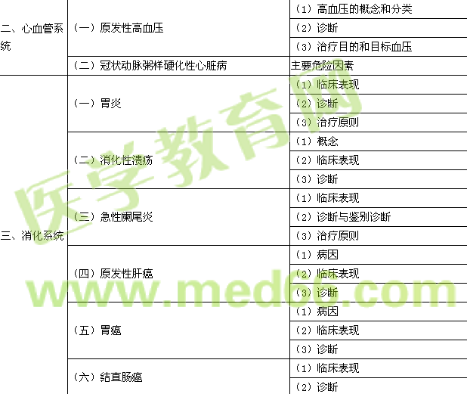
四、女性生殖系统 | （一）妊娠与分娩 | （1）妊娠诊断
四、女性生殖系统 | （一）妊娠与分娩 | （2）影响分娩的因素
四、女性生殖系统 | （一）妊娠与分娩 | （3）分娩的临床经过
四、女性生殖系统 | （二）妊娠期高血压疾病 | （1）分类
四、女性生殖系统 | （二）妊娠期高血压疾病 | （2）诊断
四、女性生殖系统 | （二）妊娠期高血压疾病 | （3）处理原则
四、女性生殖系统 | （三）产后出血 | （1）病因
四、女性生殖系统 | （三）产后出血 | （2）诊断
四、女性生殖系统 | （三）产后出血 | （3）处理原则
四、女性生殖系统 | （三）产后出血 | （4）预防
四、女性生殖系统 | （四）产褥感染 | （1）病因
四、女性生殖系统 | （四）产褥感染 | （2）临床表现
四、女性生殖系统 | （四）产褥感染 | （3）诊断
四、女性生殖系统 | （四）产褥感染 | （4）处理原则
四、女性生殖系统 | （五）子宫颈癌 | （1）病因
四、女性生殖系统 | （五）子宫颈癌 | （2）临床分期
四、女性生殖系统 | （五）子宫颈癌 | （3）临床表现
四、女性生殖系统 | （五）子宫颈癌 | （4）诊断
四、女性生殖系统 | （六）子宫肌瘤 | （1）分类
四、女性生殖系统 | （六）子宫肌瘤 | （2）临床表现
四、女性生殖系统 | （六）子宫肌瘤 | （3）诊断与鉴别诊断
五、血液系统 | （一）造血系统疾病 | （1）概念
五、血液系统 | （一）造血系统疾病 | （2）分类
五、血液系统 | （一）造血系统疾病 | （3）临床表现与实验室检查
五、血液系统 | （一）造血系统疾病 | （4）诊断
五、血液系统 | （一）造血系统疾病 | （5）治疗原则
五、血液系统 | （二）输血
五、血液系统 | 1.合理输血 | （1）输注血液成分的优点
五、血液系统 | 1.合理输血 | （2）常用血液成分的特性
五、血液系统 | 1.合理输血 | （3）合理输血的原则
五、血液系统 | 1.合理输血 | （4）输血适应证
五、血液系统 | 1.合理输血 | （5）血液保护
五、血液系统 | 2.安全输血 | （1）输血基本程序
五、血液系统 | 2.安全输血 | （2）输血不良反应
六、内分泌系统 | （一）总论 | （1）概念
六、内分泌系统 | （一）总论 | （2）病因及诊断
六、内分泌系统 | （一）总论 | （3）治疗原则
六、内分泌系统 | （二）糖尿病 | （1）定义
六、内分泌系统 | （二）糖尿病 | （2）临床表现
六、内分泌系统 | （二）糖尿病 | （3）诊断与分型
六、内分泌系统 | （二）糖尿病 | （4）综合防治原则
七、神经系统 | 神经系统疾病概论 | （1）神经系统疾病常见病因
七、神经系统 | 神经系统疾病概论 | （2）常见症状、体征及其临床意义
八、运动系统 | 骨折 | （1）临床表现
八、运动系统 | 骨折 | （2）X线表现
八、运动系统 | 骨折 | （3）急救目的和急救固定的目的
八、运动系统 | 骨折 | （4）治疗原则
九、儿科疾病 | （一）感染性疾病
九、儿科疾病 | 小儿常见发疹性疾病（麻疹、风疹、幼儿急疹、水痘、猩红热） | （1）常见呼吸道发疹性疾病的病因
九、儿科疾病 | 小儿常见发疹性疾病（麻疹、风疹、幼儿急疹、水痘、猩红热） | （2）各种皮疹特点和出疹规律
九、儿科疾病 | 小儿常见发疹性疾病（麻疹、风疹、幼儿急疹、水痘、猩红热） | （3）常见并发症
九、儿科疾病 | 小儿常见发疹性疾病（麻疹、风疹、幼儿急疹、水痘、猩红热） | （4）治疗与预防
九、儿科疾病 | （二）小儿结核病
九、儿科疾病 | 原发型肺结核 | （1）临床表现
九、儿科疾病 | 原发型肺结核 | （2）诊断
九、儿科疾病 | 原发型肺结核 | （3）治疗
九、儿科疾病 | （三）消化系统疾病
九、儿科疾病 | 小儿腹泻病 | （1）病因
九、儿科疾病 | 小儿腹泻病 | （2）临床表现
九、儿科疾病 | 小儿腹泻病 | （3）诊断与鉴别诊断
九、儿科疾病 | 小儿腹泻病 | （4）治疗
九、儿科疾病 | （四）呼吸系统疾病
九、儿科疾病 | 小儿肺炎 | （1）肺炎的分类
九、儿科疾病 | 小儿肺炎 | （2）急性支气管肺炎的临床表现与并发症
九、儿科疾病 | 小儿肺炎 | （3）几种不同病原体所致肺炎的临床表现
九、儿科疾病 | （五）心血管系统疾病
九、儿科疾病 | 先天性心脏病概述 | （1）先天性心脏病的分类
九、儿科疾病 | 先天性心脏病概述 | （2）几种常见先心病的临床表现、诊断与鉴别诊断
十、传染病 | （一）病毒性肝炎 | （1）病原分型
十、传染病 | （一）病毒性肝炎 | （2）临床分型
十、传染病 | （一）病毒性肝炎 | （3）甲、乙型肝炎的血清学诊断
十、传染病 | （二）流行性乙型脑炎 | （1）临床表现
十、传染病 | （二）流行性乙型脑炎 | （2）诊断与鉴别诊断
十、传染病 | （二）流行性乙型脑炎 | （3）治疗原则
十、传染病 | （三）伤寒 | （1）临床表现
十、传染病 | （三）伤寒 | （2）诊断与鉴别诊断
十、传染病 | （三）伤寒 | （3）治疗原则
十、传染病 | （四）肾综合征出血热 | （1）病原分型
十、传染病 | （四）肾综合征出血热 | （2）临床表现分期
十、传染病 | （四）肾综合征出血热 | （3）诊断依据
十、传染病 | （五）细菌性痢疾 | （1）病原
十、传染病 | （五）细菌性痢疾 | （2）急性细菌性痢疾的临床表现
十、传染病 | （五）细菌性痢疾 | （3）粪便检查特点
十、传染病 | （五）细菌性痢疾 | （4）诊断依据
十、传染病 | （六）霍乱 | （1）临床表现
十、传染病 | （六）霍乱 | （2）诊断与鉴别诊断
十、传染病 | （六）霍乱 | （3）治疗原则
十、传染病 | （七）疟疾 | （1）疟原虫生活史
十、传染病 | （七）疟疾 | （2）典型间日疟的临床表现
十、传染病 | （七）疟疾 | （3）诊断依据
十、传染病 | （七）疟疾 | （4）主要预防措施
十、传染病 | （八）日本血吸虫病 | （1）急性血吸虫病的临床表现
十、传染病 | （八）日本血吸虫病 | （2）诊断依据
十、传染病 | （八）日本血吸虫病 | （3）病原治疗
十、传染病 | （八）日本血吸虫病 | （4）主要预防措施
十、传染病 | （九）艾滋病 | （1）病原学
十、传染病 | （九）艾滋病 | （2）传染途径
十、传染病 | （九）艾滋病 | （3）临床表现
十、传染病 | （九）艾滋病 | （4）诊断
十一、性传播疾病 | （一）淋病 | （1）病原体及传播途径
十一、性传播疾病 | （一）淋病 | （2）临床表现
十一、性传播疾病 | （一）淋病 | （3）诊断
十一、性传播疾病 | （一）淋病 | （4）治疗
十一、性传播疾病 | （二）梅毒 | （1）病因
十一、性传播疾病 | （二）梅毒 | （2）分期及临床表现
十一、性传播疾病 | （二）梅毒 | （3）诊断及治疗
十二、其他 | （一）无菌技术 | （1）灭菌、消毒概念和方法
十二、其他 | （一）无菌技术 | （2）手术中的无菌原则
十二、其他 | （二）急性中毒 | （1）中毒的概念
十二、其他 | （二）急性中毒 | （2）病因
十二、其他 | （二）急性中毒 | （3）临床表现
十二、其他 | （二）急性中毒 | （4）诊断及治疗原则
十二、其他 | （二）急性中毒 | （5）预防

